

ciclo: [lmsg]

MÓDULO DE [lenguaje de marcas y sistemas de gestión]

[Tarea Nº 05]

Alumno:

[Juan Carlos Filter Martín]

[15456141A]

**Contenido**

1. Documentos que se adjuntan a este informe. 3

2. Descripción de la tarea 3

Mostrar una captura solamente del XML en el navegador sin aplicar ninguna tecnología 4

3. RA05_d) Se ha descrito la sintaxis específica utilizada en la conversión y adaptación de documentos para el intercambio de información. 5

Indicar a través de qué sentencias se encadenan 5

1. El fichero XML con el XSLT 5

2. El fichero XSLT con el CSS 5

4. RA05_e) Se han creado especificaciones de conversión. 6

La salida que vemos a través del navegador se haga en forma de tabla que estará formada ENCABEZADO y FILAS DE COLORES ALTERNOS 6

5. RA05_f) Se han identificado y caracterizado herramientas específicas relacionadas con la conversión de documentos para el intercambio de información. 7

Reglas necesarias para la conversión irán dentro de un fichero XSLT 7

Reglas de estilos irán dentro de un CSS 9

6. RA05_g) Se han realizado conversiones sobre documentos para el intercambio de información 11

Indicar los cambios necesarios a realizar para que que sólo se vean los discos anteriores a 1979 11

Ficheros XML, XSL, CSS 12

Herramienta y navegador web 12

# Documentos que se adjuntan a este informe.

A continuación se detallan los documentos que componen la presente entrega de la tarea:

1. Informe de elaboración de la tarea.
2. Ficheros XML, XSLT, CSS.

# Descripción de la tarea

**He utilizado Visual Studio Code junto al navegador Google Chrome.**

Crear un XML a partir de los datos que tenemos en la tabla siguiente:

Por cada disco tendremos la siguiente información:

* Nombre del disco
* Grupo/Artista
* Año
* Discográfica
* Formato

Los discos que tiene actualmente la tienda son:

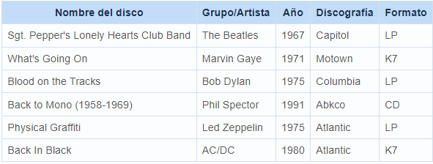

## Mostrar una captura solamente del XML en el navegador sin aplicar ninguna tecnología

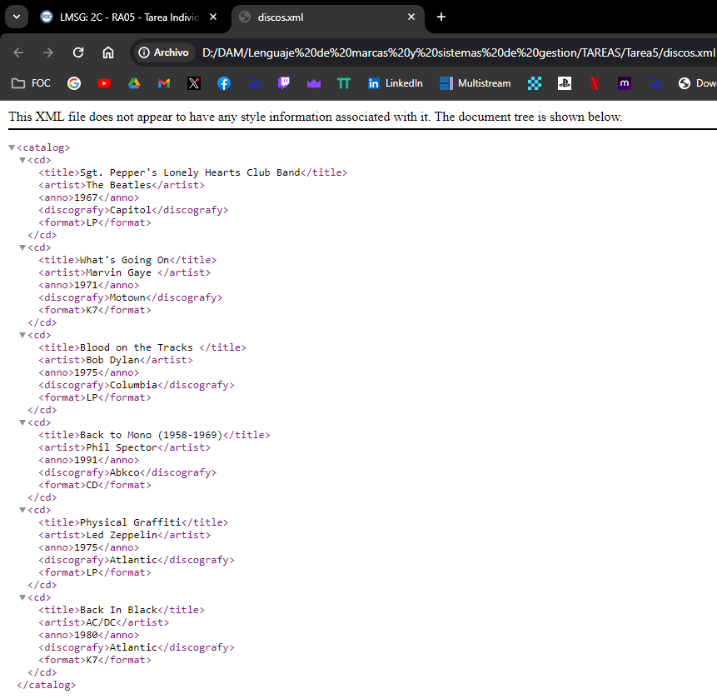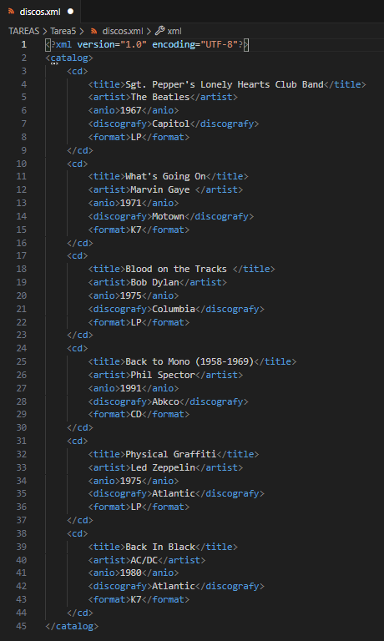

# RA05_d) Se ha descrito la sintaxis específica utilizada en la conversión y adaptación de documentos para el intercambio de información.

## Indicar a través de qué sentencias se encadenan

### El fichero XML con el XSLT

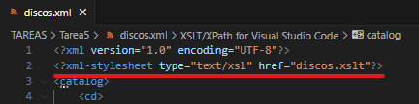

### El fichero XSLT con el CSS

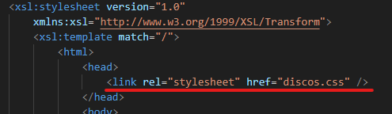

# RA05_e) Se han creado especificaciones de conversión.

## La salida que vemos a través del navegador se haga en forma de tabla que estará formada ENCABEZADO y FILAS DE COLORES ALTERNOS

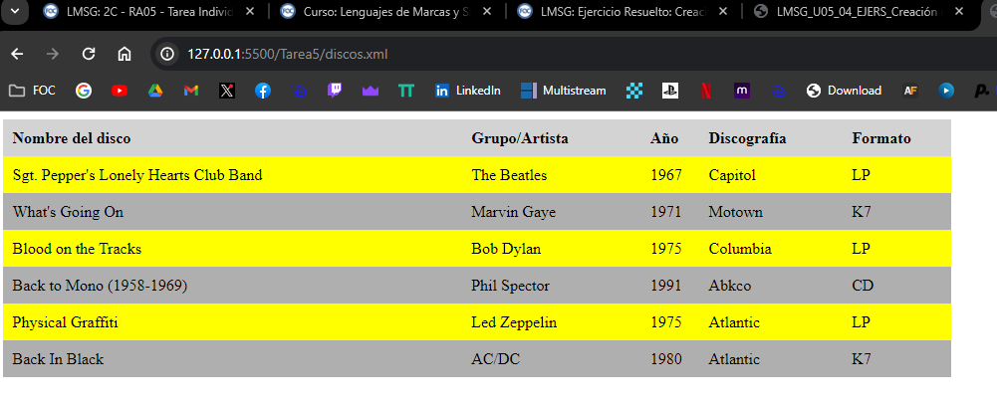

# RA05_f) Se han identificado y caracterizado herramientas específicas relacionadas con la conversión de documentos para el intercambio de información.

## Reglas necesarias para la conversión irán dentro de un fichero XSLT

* Mediante el elemento **<xsl:template>** asociamos la plantilla con el atributo match a la etiqueta raíz de nuestro XML.

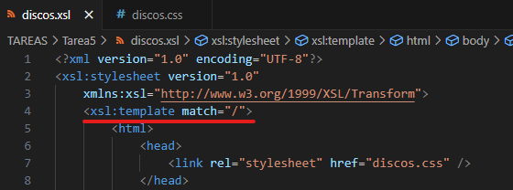

* Con este elemento **<xsl:for:each>** hacemos que se puedan realizar bucles en XSL con la finalidad de poder mostrar cada disco en las diferentes filas.

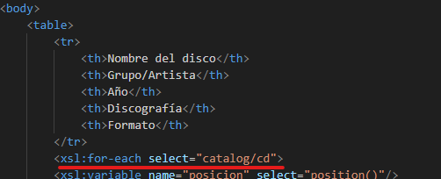

* Con el elemento **<xsl:variable>** y el atributo name podremos crear una variable llamada posicion de la función position(). Con esta función sabremos en que posición de la fila se encuentra cada articulo y poder darle un estilo de color.

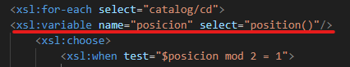

* Con el elemento **<xsl:choose>** nos permite crear condicionales múltiples:
  + **<xsl:when>** entramos en al condición if y preguntamos si posicion dividido entre 2 de resto = 1 entonces entra y le aplicas la clase de estilo “filaimpar” a toda la fila de artículos.

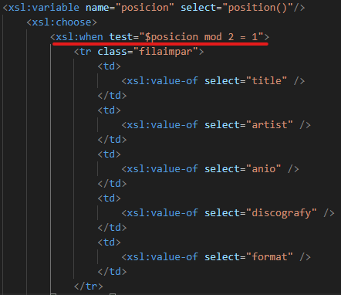

* + **<xsl:otherwise>** y si no se cumple la condición de que el resto sea 1 entonces aplica la clase de estilo “filapar” a toda la fila de artículos.

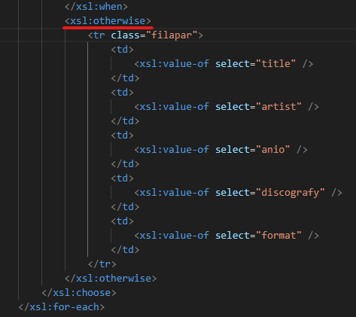

## Reglas de estilos irán dentro de un CSS

* **Estilo para toda la tabla** que no muestre los bordes y el ancho sea del 50% consiguiendo con esto que la tabla tenga espacios suficiente entre cada columna.

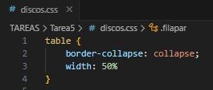

* **Estilo para todo los th de la tabla (encabezado)** con color de fondo gris claro, texto negrita, alineado a la izquierda y con un padding de 1% evitando con esto último tener un margen interior entre el contenido y los bordes de la tabla.

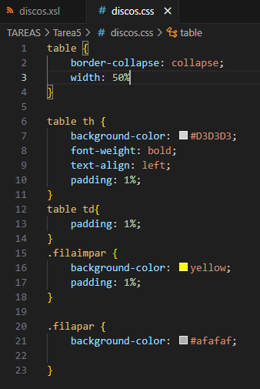

* Estilo para los td de la tabla (columna) aplicándole un padding de 1% para que cada articulo tenga un margen interior separándole de cada borde.



* Estilo para las filas impares y filas pares con sus diferentes colores de fondo según se cumpla la condición dentro del xsl.

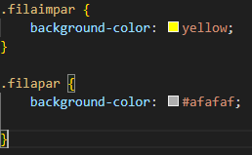

* **CSS COMPLETO:**

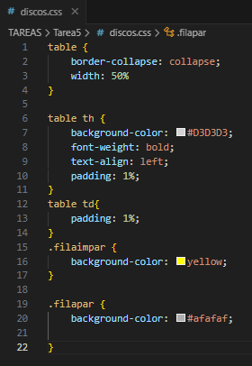

# RA05_g) Se han realizado conversiones sobre documentos para el intercambio de información

## Indicar los cambios necesarios a realizar para que que sólo se vean los discos anteriores a 1979

* **Mediante el elemento <xsl:if>** y dentro del bucle le indicamos que si el año es menor a 1979 entre y siga con el código.

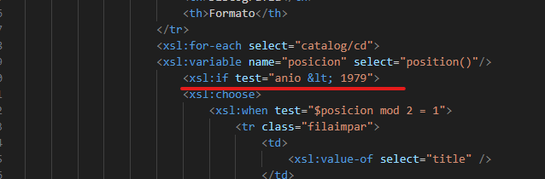

* Podemos comprobar que ningún disco es mayor a 1979

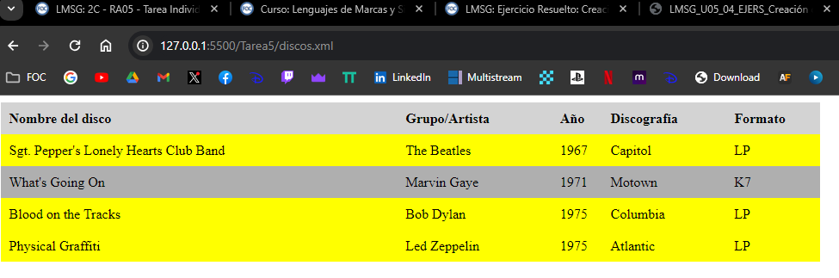

## Ficheros XML, XSLT, CSS

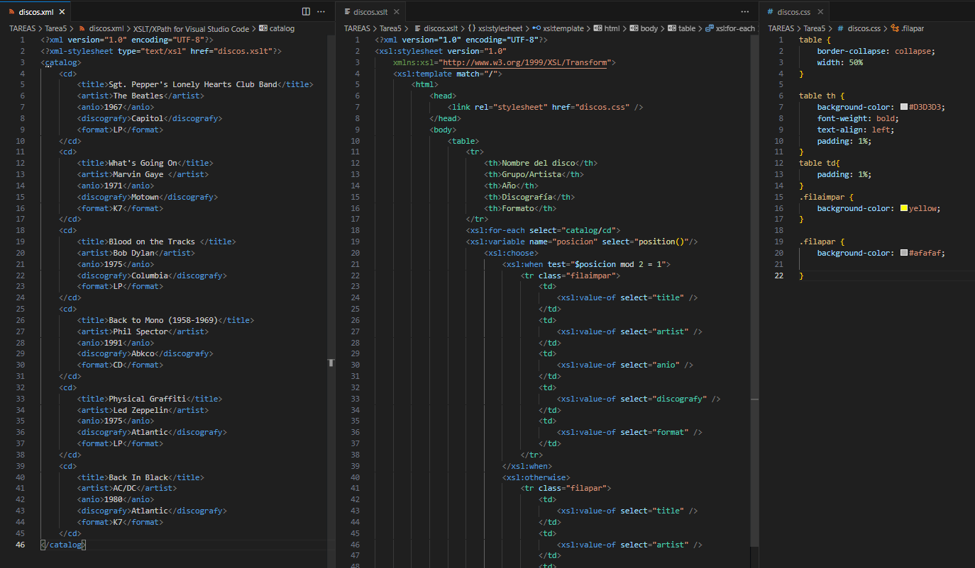

## Herramienta y navegador web

Se ha utilizado: Visual Studio Code y navegado Google Chrome